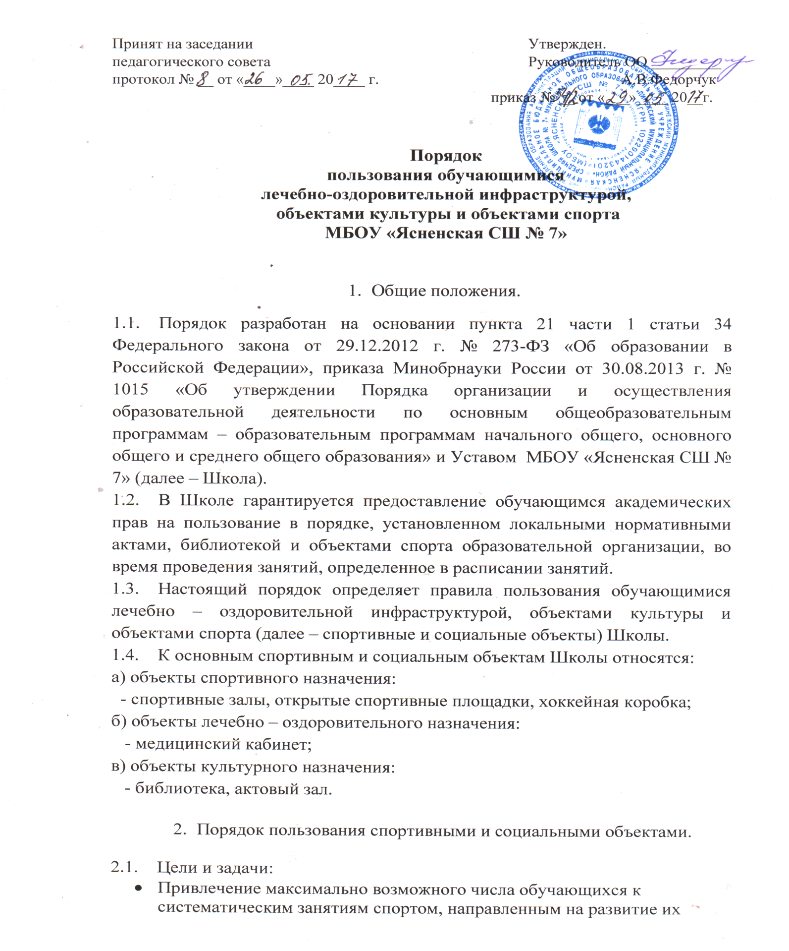
личности, формирование здорового образа жизни, воспитания физических, морально – этических и волевых качеств.
- Повышение роли физической культуры в оздоровлении обучающихся, предупреждению заболеваемости и сохранение их здоровья.
- Повышение уровня физической подготовленности и улучшение спортивных результатов с учетом индивидуальных способностей обучающихся.
- Организация и проведение спортивных мероприятий.
- Профилактика вредных привычек и правонарушений.
2.2. Основные функции
- Реализация учебного плана, занятий внеурочной деятельностью, спортивных секций для обучающихся;
- Развитие физкультуры и спорта на территории МО «Шилегское»;
- Оказание дополнительных услуг в сфере физической культуры и спорта.
2.3. Пользование спортивными и социальными объектами возможно, как правило, только в соответствии с их основным функциональным предназначением.
2.4. Объектами спорта могут пользоваться следующие категории населения:
- обучающиеся образовательной организации, во время проведения уроков физической культуры;
- обучающиеся образовательной организации во внеурочное время;
- население в свободное от занятий обучающихся время объектами спорта на территории Школы.
2.5. При пользовании спортивными и социальными объектами обучающиеся должны выполнять правила посещения специализированных помещений (спортивного зала, открытой спортивной площадки, тренажёрной комнаты, библиотеки).
2.6. Допускается использование только исправного оборудования и инвентаря.
2.7. При обнаружении (возникновении) поломки (повреждения) оборудования или сооружений, делающей невозможным или опасным их дальнейшее использование, работник Школы обязан незамедлительно сообщить об этом работнику, ответственному за данный объект, руководителю Школы.
2.8. К занятиям на объектах спортивного назначения не должны допускаться обучающиеся без спортивной одежды и обуви, а также обучающиеся после перенесенных заболеваний без медицинского заключения (справки).
2.9. Школа несет ответственность за содержание, сохранность, доступность, качество и предоставление спортивного инвентаря.
2.10. Ответственность за деятельностью объектов спорта возлагается на директора образовательного Учреждения.
2.11. Ответственность за организацию учебных занятий, массовых мероприятий возлагается на учителей физической культуры и классных руководителей.
2.12. Пользователь объектами спорта имеет право:
- получать постоянную информацию о предоставляемых услугах объектами спорта;
- пользоваться спортивным инвентарем в соответствии с внутренним распорядком;
- получать консультационную помощь о правильности пользования спортивным инвентарем;
- участвовать в мероприятиях, проводимых образовательным Учреждением.
2.13. Пользователь объектами спорта обязан:
- беречь полученный спортивный инвентарь;
- бережно относиться к имуществу Школы;
- выполнять указания учителя физической культуры;
- поддерживать порядок и дисциплину в спортивном зале, служебных помещениях, на спортивной площадке, на хоккейной площадке (катке);
- не нарушать правила охраны труда, техники безопасности, пожарной безопасности и санитарно-гигиенических правил и норм.

Порядок пользования библиотекой
1.Общие положения
- 1.Правила пользования библиотекой — документ, фиксирующий взаимоотношения читателя с библиотекой и определяющий общий порядок организации обслуживания читателей, порядок доступа к фондам библиотеки, права и обязанности читателей и библиотеки.
  - Право свободного и бесплатного пользования библиотекой имеют обучающиеся и работники образовательной организации.
  - С учетом возможностей библиотека может обслуживать также родителей обучающихся и студентов-практикантов.
  - К услугам читателей предоставляются: фонд учебной, художественной, справочной, научно-популярной литературы для учащихся; методической, научно-педагогической, справочной, художественной литературы для педагогических работников; медиатека.
- Библиотека обслуживает читателей:
- на абонементе (выдача произведений печати отдельным читателям на дом);
- в помещении библиотеки (при работе с изданиями и другими документами, которые на дом не выдаются).
- Режим работы библиотеки соответствует времени работы Школы. Для обеспечения дифференцированного подхода к обслуживанию читателей составляется расписание работы библиотеки с выделением (по необходимости) определенных дней (часов) для посещения отдельных групп читателей по классам.

2.Права и обязанности читателей библиотеки
2.1.Читатели библиотеки имеют право:
- получать полную информацию о составе библиотечного фонда, информационных ресурсах и предоставляемых библиотекой услугах;
- пользоваться справочно-библиографическим аппаратом библиотеки;
- получать консультационную помощь в поиске и выборе источников информации;
- получать во временное пользование на абонементе и в читальном зале печатные издания и другие источники информации;
- продлевать срок пользования документами;
- получать тематические, фактографические, уточняющие и библио-графические справки на основе фонда библиотеки;
- участвовать в мероприятиях, проводимых библиотекой;
- обращаться для разрешения конфликтной ситуации к директору школы.
2.2.Читатели школьной библиотеки обязаны:
- соблюдать правила пользования школьной библиотекой;
- бережно относиться к произведениям печати (не вырывать, не загибать страниц, не делать в книгах подчеркивания, пометки), иным документам на различных носителях, оборудованию, инвентарю;
- поддерживать порядок расстановки документов в открытом доступе библиотеки, расположения карточек в каталогах и картотеках;
- пользоваться ценными и справочными документами только в помещении библиотеки;
- убедиться при получении документов в отсутствии дефектов, а при обнаружении проинформировать об этом работника библиотеки. Ответственность за обнаруженные дефекты в сдаваемых документах несет последний пользователь;
- расписываться в читательском формуляре за каждый полученный документ (исключение: обучающиеся 1-4 кл.);
- возвращать документы в школьную библиотеку в установленные сроки;
- заменять документы школьной библиотеки в случае их утраты или порчи им равноценными, либо компенсировать ущерб в размере, установленном правилами пользования библиотекой;
- полностью рассчитаться с библиотекой по истечении срока обучения или работы в Школе.
2.3.Порядок пользования библиотекой:
- запись в библиотеку обучающихся производится по списочному составу класса, педагогических и иных работников Школы - в индивидуальном порядке, родителей (законных представителей) обучающихся - по паспорту;
- перерегистрация читателей библиотеки Школы производится ежегодно;
- документом, подтверждающим право пользования библиотекой, является читательский формуляр;
- читательский формуляр фиксирует дату выдачи читателю документов из фонда библиотеки и их возвращения в библиотеку.
2.4.Порядок пользования абонементом:
- читатели имеют право получить на дом из многотомных изданий не более двух документов одновременно;
- максимальные сроки пользования документами:
учебники, учебные пособия - учебный год;
научно-популярная, познавательная, художественная литература - 14 дней;
периодические издания, издания повышенного спроса - 7 дней;
читатели могут продлить срок пользования документами, если на них отсутствует спрос со стороны других читателей.
2.5.Порядок пользования читальным залом:
- документы, предназначенные для работы в читальном зале, на дом не выдаются;
- энциклопедии, справочники, редкие, ценные и имеющиеся в единственном экземпляре документы выдаются только для работы в читальном зале;
2.6.Порядок работы с компьютером, расположенным в библиотеке:
- работа с компьютером участников образовательного процесса производится в присутствии сотрудника библиотеки;
- разрешается работа за одним персональным компьютером не более двух человек одновременно;
- работа с компьютером производится согласно утвержденным санитарно-гигиеническим требованиям.
3.Работники библиотеки обязаны:
- обеспечить читателям возможность работы с информационными ресурсами библиотеки;
- информировать пользователей о видах предоставляемых библиотекой услуг;
- обеспечить научную организацию фондов и каталогов;
- формировать фонды в соответствии с утвержденными федеральными перечнями учебных изданий, образовательными программами школы, интересами, потребностями и запросами всех перечисленных выше категорий читателей;
- совершенствовать информационно-библиографическое и библиотечное обслуживание читателей;
- обеспечивать сохранность использования носителей информации, их систематизацию, размещение и хранение;
- обеспечивать режим работы библиотеки Школы;
- отчитываться в установленном порядке перед директором Школы;
- повышать квалификацию.

